广东科学技术职业学院
计算机工程技术学院(软件学院)
实训报告
编制人：卢淑萍
姓 名 |  | 学 号 |  | 班级 |  | 成绩
学习情景编号 | 10 | 学习情景名称 | JQuery制作动画 |  |  | 学时 | 8
- 实验目的与及要求
实训任务
1．FAQ答案的显示和隐藏
2．隐藏式评论
3．图片横向移动效果
4．菜单说明的淡入淡出

训练技能点
1．灵活使用显示与隐藏的相关动画方法
2．能够使用animate()方法自定义动画效果
3．理解动画队列和回调函数
4．学会使用stop()方法和判断元素是否处于动画状态
5．能够解决动画效果与用户操作不一致的问题
6．能够读懂常用特效的动画制作代码
- 实训任务和步骤

实训1. FAQ答案的显示和隐藏
训练要点
（1）show()和hide()方法
（2）fadeIn()和fadeout()方法
（3）slideUp()和slideDown()方法
需求说明
为了使元素的显示与隐藏效果更炫丽，可以在显示与隐藏的过程中加上动画，如元素的淡入淡出、元素的宽度高度逐渐增加到指定的宽度和高度等。如图1所示，页面一加载进来显示3个问题，问题的答案是隐藏的，每个问题都以不同的动画方法显示和隐藏答案，分别是显示隐藏、淡入淡出和上下滑动。当第一次单击问题时，答案会以不同的动画显示，如图2所示；当再次点击问题时，答案会隐藏，从而实现预期的页面压缩效果。
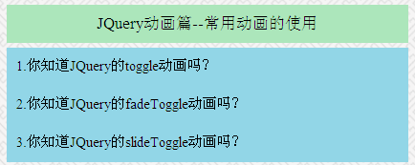
图1 问题列表的初始状态
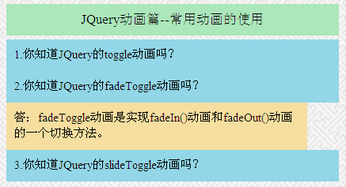
图2 单击第2个问题时相应的答案淡入
实现思路及步骤
1.设计页面HTML结构，应用CSS样式。
2.为每一个“问题”绑定鼠标单击事件。
3.获取每一个“问题”相对应的“答案”。
4.为每一个“答案”添加显示与隐藏的不同动画。单击第1个问题，其答案显示和隐藏的动画是高度、宽度和透明度的同时变化；单击第2个问题，其答案显示和隐藏的动画是淡入淡出，即只有透明度的变化；单击第3个问题，其答案显示和隐藏的动画是上下滑动效果，即只有高度的变化。

实训2.菜单下拉效果
训练要点
（1）进一步练习选择器的使用
（2）练习slideUp()和slideDown()方法
需求说明
实现菜单的下拉效果，具体效果是：
（1）文档一加载进来如图3所示，鼠标移到菜单上时，子菜单显示，如图4示，移开时，子菜单隐藏，如图3所示。

图3 页面初始效果
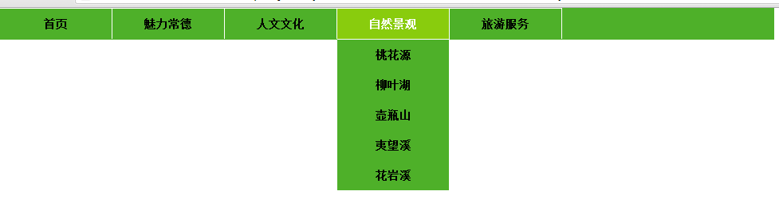
图4 鼠标移入菜单时的效果
实现思路及步骤
（1）创建HTML页面，添加页面元素。（素材中已提供）
（2）定义CSS样式，美化页面。（素材中已提供）
（3）查找菜单在包含子菜单的项，使用slideDown()和slideUp()方法实现菜单效果。
（4）可以使用合成事件hover。

实训3. 图片横向切换效果
训练要点
- animate方法
- stop方法
需求说明
图片横向切换效果，如图5所示，页面加载时4张图片每隔3秒切换一张图片，当前显示项对应的数字应用on样式，其他数字移除on的样式。


图5 第1个版面
实现思路及步骤
  - 通过jQuery选择器获取数字列表项，为其绑定mouseover事件。
  - 将当前数字所在项获取，选择相应数字时播放相对应的图片。
  - 通过控制“图片内容所在的列表项”的left属性值来改变其水平位置，以每张图片的宽度为单位进行变化。
  - 当动画到最后一张图片或者第一个图片时，“图片内容所在的列表项”的left属性值的特殊设置。
  - 列表数字在播放当前图片时应用on样式。

实训4. 将实训3改为纵向播放效果
训练要点
（1）继续熟悉animate()方法；
（2）灵活使用animate()方法控制CSS样式的变化。
实现思路及步骤
（1）修改#show的样式。
（2）通过控制“图片内容所在的列表项”的top属性值来改变其水平位置，以每张图片的宽度为单位进行变化。

- 实训结果记录

- 实训小结

注：1、学生实验前填好实验报告的第二、三栏，并将其提交给教师。
2、学生实验后要提交与实验相关的各种源代码。

